ГЕНЕРАТОРЫ ЭЛЕКТРОМЕХАНИЧЕСКОЙ ЭНЕРГИИ

Канарёв Ф.М.

kanarevfm@mail.ru

Анонс. С момента зарождения электромоторов и электрогенераторов они являются первичными источниками энергии друг для друга. Электромоторы используют для получения механической энергии. Чтобы электрогенератор вырабатывал электрическую энергию, ему нужен посторонний привод. Однако, уже существуют электромоторы-генераторы, которые, потребляя электрическую энергию, вырабатывают одновременно и механическую, и электрическую энергии.

Приводим результаты испытаний электромотора-генератора МГ-1 (рис. 1) в режиме одновременной генерации электрической и механической энергий. Предварительно отметим, что электромоторы – генераторы генерируют два вида энергии одновременно: электрическую - в обмотке статора и механическую - на валу ротора. Измерения показывают, что величины этих энергий, примерно, равны. Так как электрическая энергия от первичного источника питания подаётся в обмотку возбуждения ротора, который генерирует одновременно и электрическую, и механическую мощности, то важно знать её суммарную величину. Для этого МГ-1 испытывался под электрической нагрузкой на статоре и механической - на роторе. Электрической нагрузкой статора был электролизёр, а ротора - индукционным моментомером Ж-83. Зависимость механической мощности, генерируемой на валу МГ-1, от частоты его вращения представлена в табл. 1 [1].
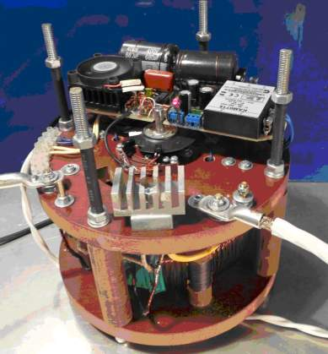
Рис.1. Электромотор – генератор МГ-1

Таблица 1. Зависимость механической мощности на валу ротора МГ-1 от частоты его вращения.
Частота вращения, об./мин. | Крутящий момент, Нм | Мех. мощность, Вт.
900 | 0,50 | 47,10
1160 | 0,30 | 36,42
1225 | 0,25 | 32,05
1300 | 0,20 | 27,21
1500 | 0,175 | 27,47

Странная зависимость. Обычно с увеличением частоты вращения ротора механическая мощность на его валу увеличивается, а у электромотора – генератора МГ-1, наоборот, механическая мощность растёт с уменьшением частоты вращения его ротора. В табл. 2 и 3 приведены дополнительные показатели работы электромотора-генератора.

Таблица 2. Электрическая мощность на клеммах ротора и статора, и механическая мощность на валу ротора.
Об./мин. | На входе | На выходе
Об./мин. | Входная  мощность , Вт | Электрическая  мощность , Вт | Механическая  мощность,, Вт | Общая мощность.  , Вт.
1160 | 24,99 | 20,94 | 36,42 | 57,36
1225 | 21,28 | 16,25 | 32,05 | 48,30
1300 | 16,99 | 14,53 | 27,21 | 41,74

Таблица 3. Показатели электролиза воды
Об./мин. | На входе |  |  | На выходе
Об./мин. | Количество  ячеек | Входная  мощность , Вт | , л/ч |  | Уд. затраты  Вт/литр
1160 | 3 | 24,99 | 13,20 |  | 1,89
1225 | 4 | 21,28 | 11,40 |  | 1,87
1300 | 5 | 16,99 | 10,20 |  | 1,66

Импульсы напряжения и тока на клеммах обмотки возбуждения ротора МГ-1, вал которого соединён с дополнительным генератором МГ-0 (рис. 2, а), представлены на рис. 3.

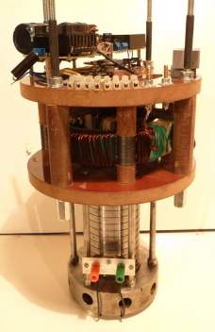  а) | 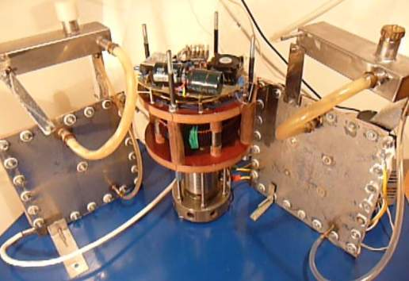  b)

Рис. 2. а) электромотор - генератор МГ-1 с дополнительным генератором (МГ-0) внизу;

Подключаем одну ячейку электролизёра к клеммам ЭДС самоиндукции статора МГ-1, а другую - к клеммам ЭДС индукции МГ-0 (рис. 2, b) и записываем осциллограмму на клеммах обмотки возбуждения ротора МГ-1 (рис. 3).
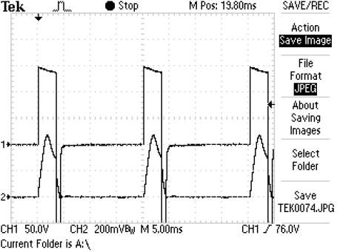 | МГ-1 и МГ-0 нагружены  ячейками электролизёров  (рис. 2, b).  На входе:  ; ;  ;

Рис. 3. Осциллограмма на клеммах обмотки возбуждения ротора МГ-1

Следующий эксперимент – одна ячейка, подключённая к клеммам ЭДС самоиндукции статора МГ-1 и статора МГ-0. Результаты на осциллограмме (рис. 4).

Частота 1300 об/мин
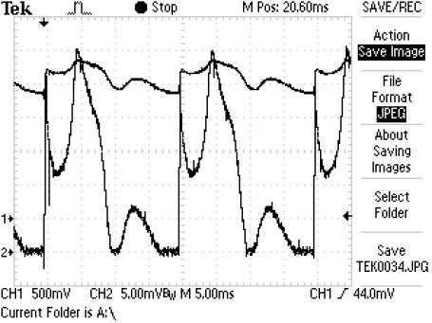 | На клеммах одной ячейки, подключённой к клеммам импульсов ЭДС самоиндукции статора МГ-1 и индукции статора МГ-0.  ; ;  ; .

Рис. 4. Осциллограмма напряжения и тока на клеммах ячейки электролизёра, подключённой к клеммам ЭДС самоиндукции статора МГ-1 и ЭДС индукции статора МГ-0

На осциллограмме (рис. 4) большие амплитуды импульсов напряжения и тока принадлежат импульсам ЭДС самоиндукции верхнего статора, а импульсы с меньшей амплитудой, генерируемые постоянными магнитами нижнего ротора, – принадлежат импульсам ЭДС индукции нижнего статора.
Как видно (рис. 4), в этом случае полная электрическая мощность, генерируемая в обмотках верхнего и нижнего статоров, равна Pc=28,27Вт (рис. 4). Она в 28,27/15,71=1,80 раза больше мощности на входе в обмотку возбуждения ротора (рис. 3).
Масса ротора генератора МГ-0 (рис. 2, а) равна , радиус инерции ротора, имеющего форму полого цилиндра с толщиной стенки 0,001м, равен . В данном эксперименте ротор вращался с частотой . Связь между кинетической энергией равномерно вращающегося ротора и его мощностью следует из работы, совершаемой им при равномерном вращении за одну секунду

. (1)

. Теоретическая величина механической мощности на валу ротора МГ-1 (1) близка к её экспериментальной величине 27,21Вт (табл.1). Мощность, постоянно реализуемая на валу ротора МГ-1 при его равномерном вращении, генерирует механический момент, рассчитываемый по формуле
. (2)

Его экспериментальная величина равна 0,20 Нм (табл. 1). Из этого следует ошибочность первого закона динамики Ньютона, согласно которому при равномерном движении тела сумма сил, действующих на него, равна нулю, а при равномерном вращении тела сумма моментов, действующих на него, равна нулю.. Сумма моментов, действующих на равномерно вращающийся ротор МГ-1, равна , а не нулю, как утверждает первый закон бывшей динамики Ньютона [2].
Конечно, параметры обмоток электромотора-генератора МГ-1 ещё не оптимизированы. Пока использована лишь часть механической мощности вала ротора (табл. 2) и, тем не менее, эффект очевидный. Он побуждает задуматься о перспективах в развитии импульсных электромоторов-генераторов. Они очевидны, так как импульсные производители и импульсные потребители электроэнергии значительно экономнее производителей и потребителей непрерывной энергии, генерируемой в виде постоянного или синусоидального напряжения.
Самое заманчивое направление – создание автономного источника энергии, питающегося от аккумуляторов, заряжающего их и вырабатывающего дополнительную энергию на полезный технологический процесс. Такие процессы уже имеются. Это высокоэффективные предплазменные процессы нагревания теплоносителя в батареях отопления, питающиеся импульсами напряжения и тока; высокоэффективные плазменные электролизёры, которые работают только в импульсных режимах. Механическую энергию на валу ротора электромотора-генератора выгоднее всего использовать для зарядки аккумуляторов, питающих электромотор-генератор. На рис. 5 показаны уже испытанные модели электромоторов-генераторов.
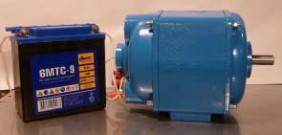  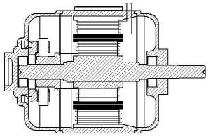  МГ-2 | 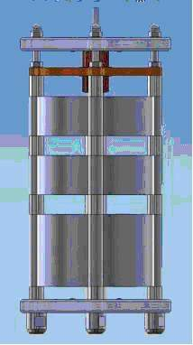  МГ-3 | 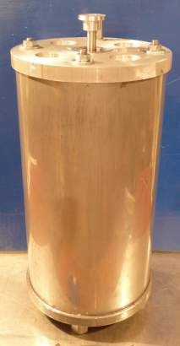  МГ-3

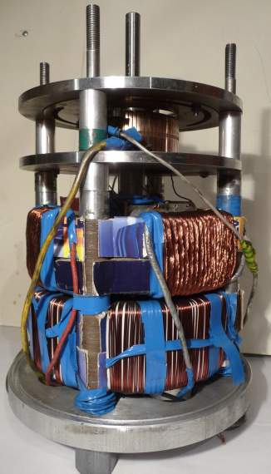  МГ-4 | 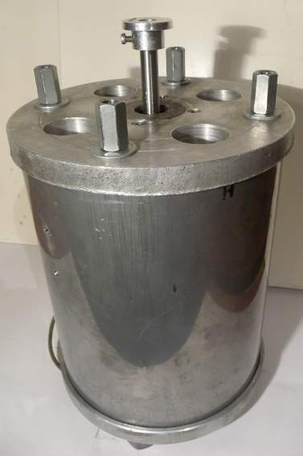  МГ-4
Рис. 5. Экспериментальные модели электромоторов-генераторов МГ-2, МГ-3 и МГ-4

ЗАКЛЮЧЕНИЕ

Весной этого года исполняется два года с момента появления первого электромотора-генератора МГ-1. Уже испытаны и последующие модели МГ-2, МГ-3 и МГ-4. На очереди МГ-5 с ещё лучшими энергетическими показателями.

Литература

- Канарёв Ф.М. «Импульсная энергетика» - 2-й том монографии «Начала физхимии микромира». 15-е издание.
http://www.micro-world.su/index.php/2010-12-22-11-45-21/228----ii-
- Канарёв Ф.М. «Механодинамика».
http://www.micro-world.su/index.php/2010-12-22-11-47-57/297----iii-

